Pozemkový fond České republiky, 117 05 Praha 1, Těšnov 17

Pozemkový fond České republiky
se sídlem v Praze 1, Těšnov 17,
IČ: 45797072'
dále jen p r o d á v a j í c í

a

Blatenská ryba spol.s r.o.
se sídlem: Blatná, Na příkopech 747,
IČ: 49023837,
dále jen k u p uj í c í

uzavírají ve smyslu článku XI.

smlouvy č. 467/94
o prodeji podniku (části podniku): Státní rybářství Blatná,s.p.-
Technologické jednotky rybničního hospodářství
v okresech Strakonice, Písek a Příbram

tento

dodatek č. 2,

kterým se mění část přílohy smlouvy č. 467/94, týkající se k. ú. Blatná, Sedlice, Čekanice, Lažánky a Lažany v okrese Strakonice, ostatní k. ú. v okresech Příbram a Písek zůstávají nedotčeny.
I.
Smluvní strany uzavřely dne 27.7.1994 smlouvu č. 467/94 o prodeji podniku (části podniku) Státní rybářství Blatná.
II.
Smluvní strany se dohodly, že se ruší přílohy týkající se k. ú. Blatná, Sedlice, Čekanice, Lažánky a Lažany. Ostatní katastrální území mimo uvedené k. ú. zůstávají beze změny.

III.
Tento dodatek je nedílnou součástí smlouvy č. 467/94 a nabývá účinnosti dnem podpisu dodatku oběma smluvními stranami.
IV.
Tento dodatek je sepsán ve 14 stejnopisech, z nichž každý má platnost originálu.

V.
Smluvní strany po jeho přečtení prohlašují, že s jeho obsahem souhlasí a že tento dodatek je shodným projevem jejich vážné a rozhodné vůle a na důkaz toho připojují své podpisy.

V Strakonicích dne 18.04.95

Pozemkový fond České republiky Blatenská ryba s. r. o.

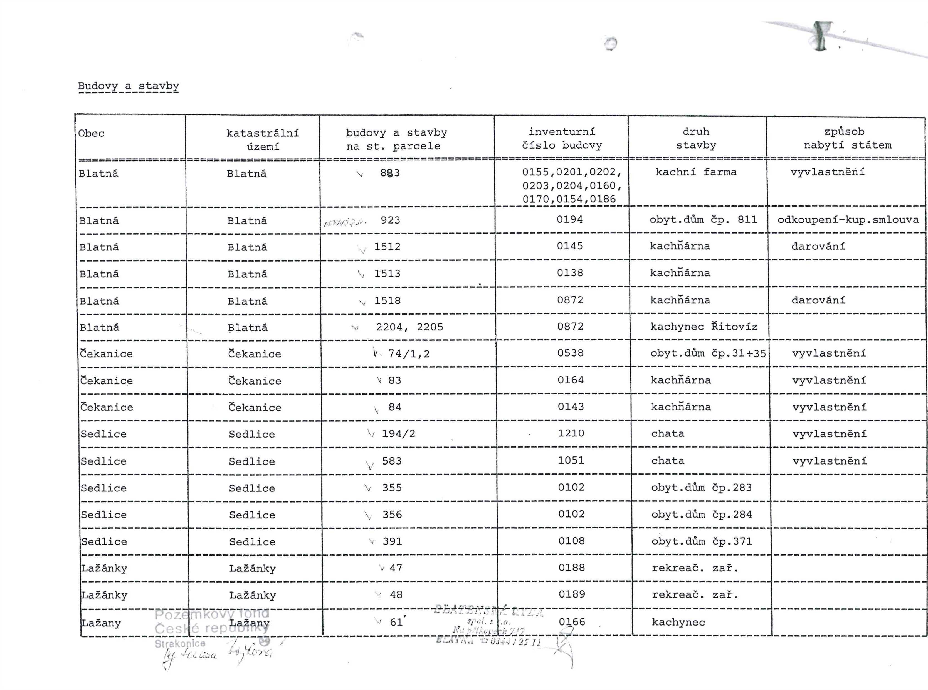

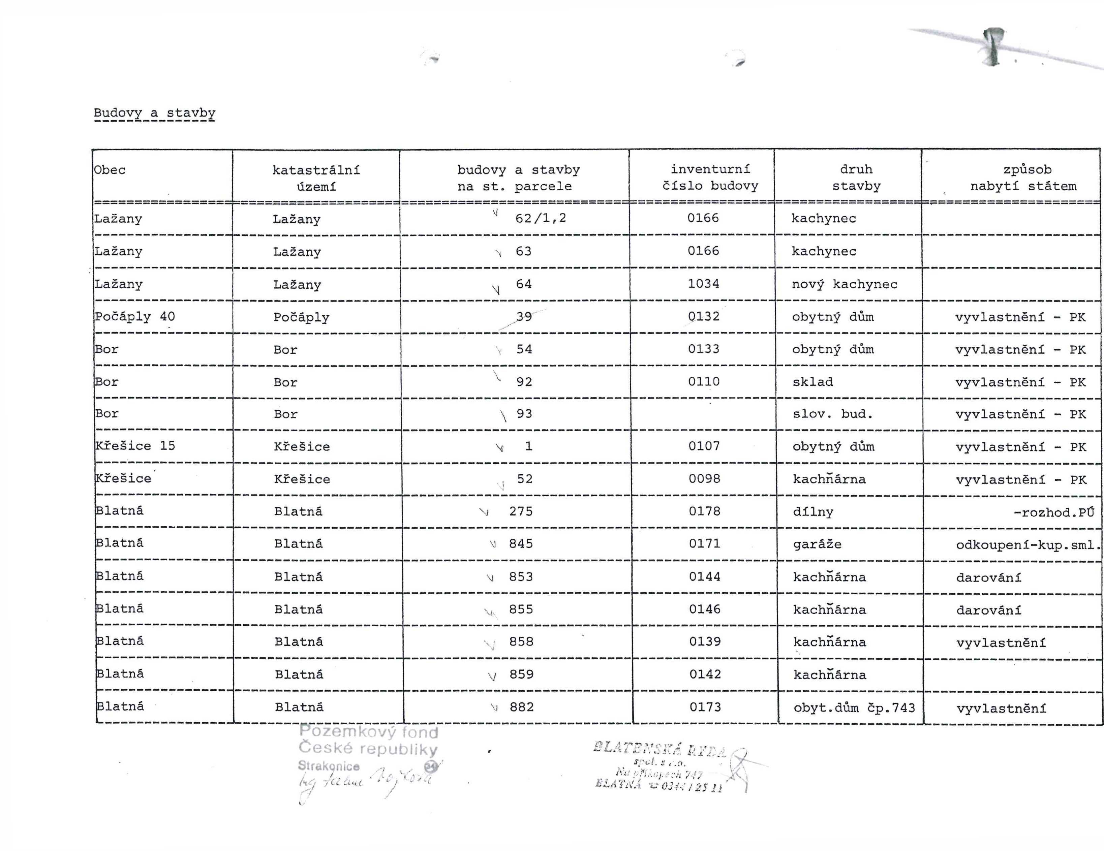

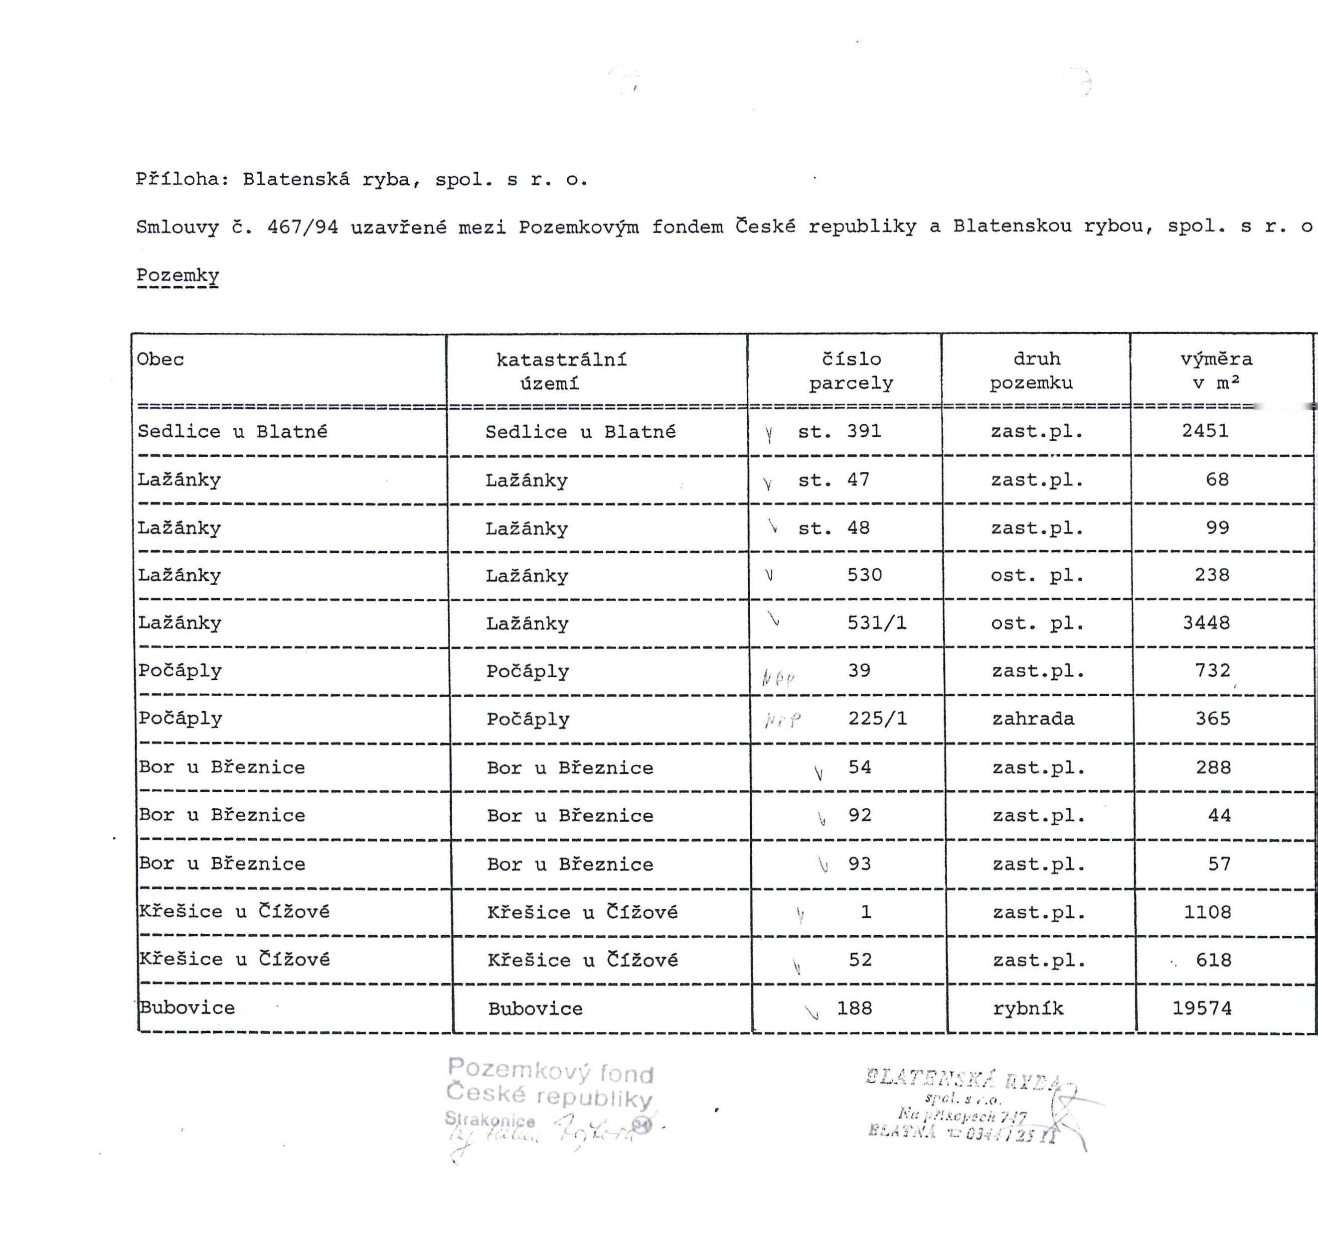

způsob
nabytí státem
=======================
-vyjádř. PÚ

-vyjádř. PÚ

-vyjádř. PÚ

-vyjádř. PÚ

-vyjádř. PÚ

vyvlastnění – PK

vyvlastnění – PK

vyvlastnění – PK

vyvlastnění – PK

vyvlastnění – PK

vyvlastnění – PK

-vyjádř. PÚ

-vyjádř. PÚ
